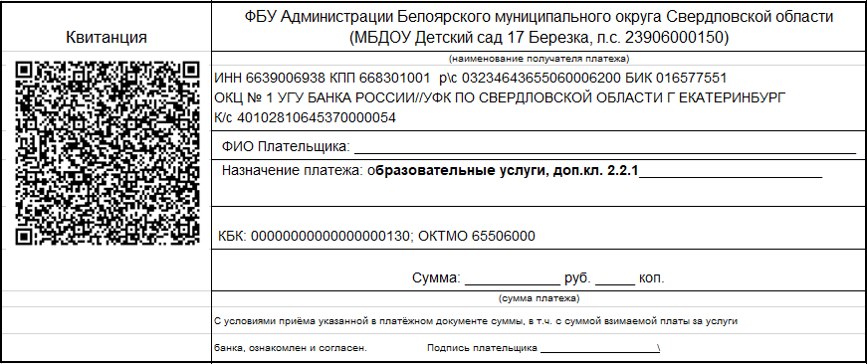
Уважаемые родители, на основании постановления Главы БМО оплата за дополнительные образовательные услуги будет производиться путем перевода денежных средств по следующим реквизитам:
Первый вариант оплаты, зайти в приложение мобильного банка перейти по QR коду для оплаты, вам нужно будет заполнить ФИО плательщика, паспортные данные, обратите внимание в назначении платежа нужно указать за какую образовательную услугу проходит оплата, кислородный коктейль (кратко-КК), кружок «Здоровые ноги» (кратко-ножки), кружок Лего-конструирование (кратко-лего) и фамилию, и имя ребенка.
Второй вариант оплаты, зайти в мобильное приложение выбрать оплата по реквизитам, ввести ИНН детского сада 6639006938, выбрать оплата- образовательные услуги доп. кл. 2.2.1., далее все в соответствии с квитанцией. В назначении платежа, так же прописываем за какую услугу оплата и фамилию, и имя ребенка.
_____________________________________________________________________________

Уважаемые родители, на основании постановления Главы БМО оплата за дополнительные образовательные услуги будет производиться путем перевода денежных средств по следующим реквизитам:
Первый вариант оплаты, зайти в приложение мобильного банка перейти по QR коду для оплаты, вам нужно будет заполнить ФИО плательщика, паспортные данные, обратите внимание в назначении платежа нужно указать за какую образовательную услугу проходит оплата, кислородный коктейль (кратко-КК), кружок «Здоровые ноги» (кратко-ножки), кружок Лего-конструирование (кратко-лего) и фамилию, и имя ребенка.
Второй вариант оплаты, зайти в мобильное приложение выбрать оплата по реквизитам, ввести ИНН детского сада 6639006938, выбрать оплата- образовательные услуги доп. кл. 2.2.1., далее все в соответствии с квитанцией. В назначении платежа, так же прописываем за какую услугу оплата и фамилию, и имя ребенка.

